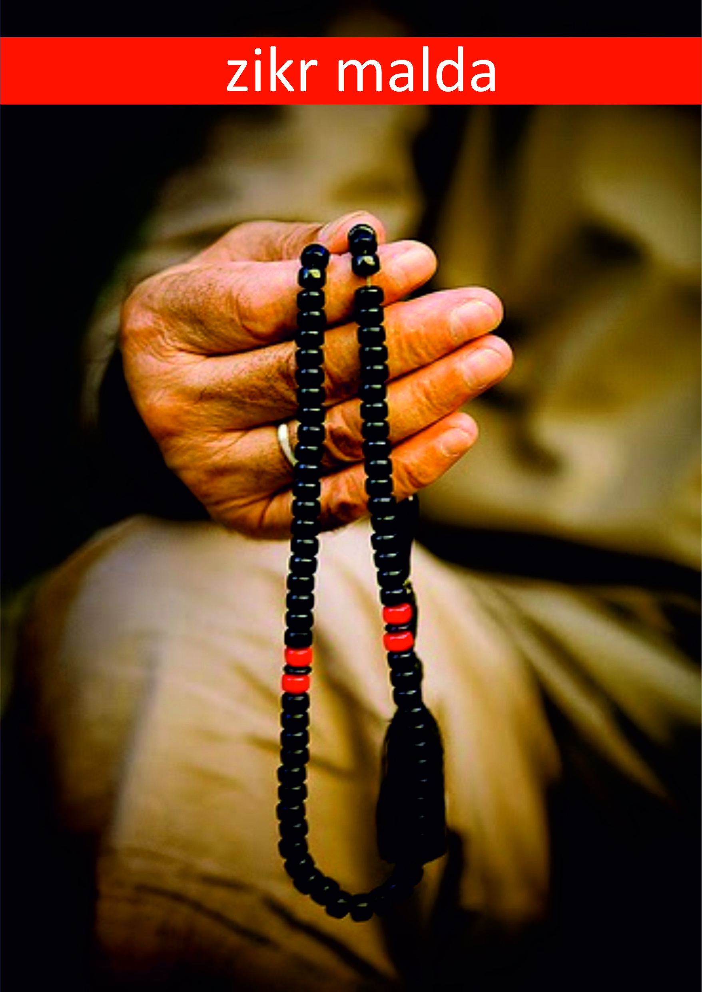

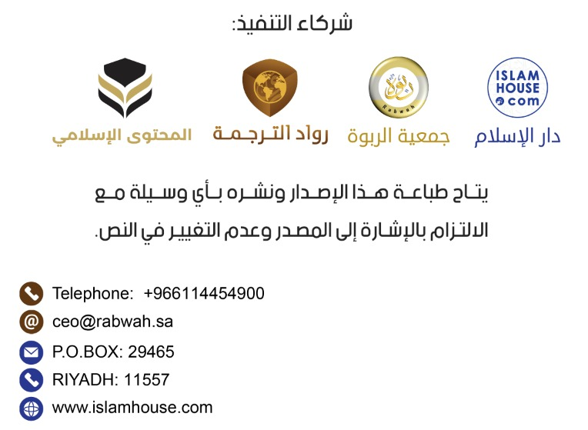

Vardan Allaho Maloningojo, Gailestingojo. Allaho minėjimai, kurie sakomi ryte ir vakare
{ Alif, lām, mym. (Šios raidės – vienas iš Korano stebuklų ir niekas kitas, tik Allahas (Vienintelis) žino jų reikšmę.) *
Ši Knyga (Koranas), dėl kurios nėra abejonės, – teisingas vedimas (tiems, kurie yra) dievobaimingi tikintieji. * kurie tiki į Ghaib [1] ir atlieka As-Salat (Ikamat-us-Salat), [2] ir leidžia iš to, ką Mes jiems suteikėme [t. y. duoda zakiatą [3], leidžia savo, savo tėvų, vaikų, žmonų ir t.t. naudai, ir taip pat duoda labdarą neturtingiesiems ir taip pat dėl Allaho atlieka džihadą ir pan.]. * Ir kurie tiki tuo (Koranu ir suna), kas buvo apreikšta tau (Muchammedai) ir tuo, kas buvo apreikšta iki tavęs [Tauratas (Tora) ir Indžylis (Evangelija) ir t.t.], ir užtikrintai tiki Pomirtiniu gyvenimu (t.y. prikėlimu, atpildu už gerus ir blogus darbus, rojumi ir pragaru). * Jie – savo Viešpaties teisingame vedime ir jie – sėkmingieji.} [Koranas, sūra „Karvė“ 2:1-5].
{Allahas! La iliaha illia Huva (niekas neturi teisės būti garbinamas, tik Jis), Al-Chaijul-Kaijūm (Amžinas, Tas, Kuris išlaiko ir saugo visa, kas egzistuoja), La ta khuzuhu sinatu ua la naum (Nei snaudulys, nei miegas Jo neapima), lahu ma fi samauati ua ma fi-lard (Jam priklauso viskas, kas yra danguose, ir viskas, kas yra žemėje), man thal-lazy jašfeu indahu ila bi-iznih (Kas gali prašyti Jo užtarimo, išskyrus su Jo leidimu?), jalamu ma bajna ajdyhim ua ma khalfahum (Jis žino, kas nutinka jiems (Jo kūrinijai) šiame pasaulyje ir kas nutiks jiems amžinybėje), ua la juchytūna bišajim-min ilmihi ila bima ša (Ir jie niekada nesupras nieko iš Jo žinių, išskyrus tai, ką Jis panorės), ua sia kursijjuhu samauati ua-lard (Jo Kursi [36] driekiasi virš dangų ir žemės), ua la yauduhu chifduhuma (ir Jis nejaučia jokio nuovargio sergėdamas ir saugodamas juos), ua hual-Alijul-Azym (Ir Jis – Aukščiausiasis, Didingiausiasis). [Ši aja vadinama Ajat-ul-Kursi.] }
[Koranas, sūra „Karvė“ 2:255].

{ Pasiuntinys tiki tuo, kas buvo nuleista jam jo Viešpaties, ir (taip pat elgiasi) tikintieji. Kiekvienas tiki Allahą, Jo angelus, Jo knygas ir Jo pasiuntinius. (Jie sako): „Mes neišskiriame nė vieno iš Jo pasiuntinių.“ Ir jie sako: „Mes girdime ir mes paklūstame. (Mes siekiame) Tavo atleidimo, mūsų Viešpatie, ir pas Tave yra (visų) sugrįžimas.“ *
Allahas neapsunkina žmogaus daugiau nei jo galimybės. Jis gauna atlygį už tą (gerą), ką jis įgijo, ir jis yra baudžiamas už tą (blogą), ką jis įgijo. „Mūsų Viešpatie, nebausk mūsų, jei mes pamirštame arba suklystame! Mūsų Viešpatie, neapkrauk mūsų tokia našta, kokią Tu užkrovei tiems, kurie buvo iki mūsų (judėjams ir krikščionims)! Mūsų Viešpatie, nesuteik mums naštos sunkesnės, nei turime mes jėgų pakelti! Dovanok mums ir suteik mums atleidimą! Būk mums gailestingas! Tu esi mūsų Maula (Globėjas, Rėmėjas ir Saugotojas, ir t.t.) ir suteik mums pergalę prieš netikinčius žmones.“ } [Koranas, sūra „Karvė“ 2:285-286].
{ Cha. Mym. [Šios raidės yra vienas iš Korano stebuklų ir niekas kitas, tik Allahas (Vienintelis) žino jų reikšme.] *
Knygos (šio Korano) apreiškimas yra iš Allaho, Visa Galingiausiojo, Visa Žinančiojo. * Nuodėmių Atleidėjo, atgailos Priėmėjo, griežtos bausmės Davėjo, (malonių) Suteikėjo. Lia iliaha illia Huva (niekas neturi teisės būti garbinamas, tik Jis), pas Jį paskutinis sugrįžimas.} [Koranas, sūra „Atleidėjas“ 40:1-3].
{ Jis yra Allahas, išskyrus Kurį, nėra jokios kitos dievybės, vertos garbinimo. Žinantis Nematomą ir Matomą. Jis yra Maloningiausias, Gailestingiausias. *
Jis yra Allahas, išskyrus Kurį, nėra jokios kitos dievybės, vertos garbinimo. Valdovas, Tyras, Tobulas, Tiesos Tvirtintojas, Globėjas, Visagalis, Priverčiantis paklusti, Didingas. Išaukštintas yra Allahas virš visko, ką jie Jam priskiria partneriais. * Jis yra Allahas. Kūrėjas, Pradininkas, Formuotojas. Jam priklauso geriausi Vardai. Viskas, kas yra danguose ir žemėje, aukština Jį. Ir Jis yra Visagalis, Išmintingiausias.} [Koranas, sūra „Surinkimas“ 59:22-24].
{ Sakyk: „Jis yra Allahas, (Kuris yra) Vienas } (Koranas, sūra ,,Visiškas atsidavimas" 112).
{ Sakyk: „Aš ieškau prieglobsčio pas aušros Viešpatį } (Koranas, sūra ,,Aušra" 113). { Sakyk: „Aš ieškau prieglobsčio pas žmonijos Viešpatį } (Koranas, sūra ,,Žmonės" 114). Visos šios sūros kartojamos po tris kartus.
(Aūzu bikalimati llahit-tammati min šarri ma khalak.) Aš ieškau prieglobsčio tobulais Allaho žodžiais nuo blogio, kurį Jis sukūrė.
(tris kartus).
(Bismi-llahi-llazi la jadurru ma-smihi šajun fil-ardi ua la fis-sama ua Huas-Sami ul-Alym.) Vardan Allaho, Kuris Savo vardu nieko negali pakenkti nei žemėje, nei danguje, ir Jis yra Viską Girdintis, Viską žinantis.
(tris kartus).
(Radytu billahi Rabba, ua bil-Islami dyna, ua bi-Muchammadin (sallallahu alajhi ua sallama) nabijja.) Aš patenkintas Allahu kaip savo Viešpačiu, islamu kaip savo religija, ir Muchammedu (ramybė ir Allaho palaima jam) kaip savo Pranašu.
(tris kartus).
(Asbachna ua asbachal-mulku lillah, ualchamdu lillah, lia iliaha illiallahu uachdahu la šaryka lah, lahul-mulku ua lahul-chamd, ua hua ala kulli šajin Kadyr. Rabbi asaluka khajra ma fy haza l-jaumi ua khajra ma badahu ua aūzu bika min šarri ma fy haza l-jaumi ua šarri ma badahu, Rabbi aūzu bika minal-kasali, ua sūil-kibar, ua aūzu bika min adhabin- nari ua adhabi-lkabr.) Mes sulaukėm ryto ir šiuo metu Allahui priklauso Aukščiausioji Valdžia; ir visa Garbė Allahui. Niekas neturi teisės būti šlovinamas, išskyrus Allahą, Vienintelį, be jokio partnerio, Jam priklauso Aukščiausioji Valdžia ir Garbė, ir Jis yra Visagalis. Mano Viešpatie, aš prašau gėrio šiai dienai ir gėrio sekančio po jos, ir aš ieškau prieglobsčio Tavyje nuo šios dienos blogio ir blogio sekančio po jos. Mano Viešpatie, ieškau prieglobsčio Tavyje nuo tingumo ir bejėgiškos senatvės. Mano Viešpatie, ieškau prieglobsčio Tavyje nuo Ugnies ir kapo bausmės.
O vakare sakoma: (Amsajna ua amsa-l-mulku lilliah) Mes sulaukėm vakaro ir šiuo metu Allahui priklauso Aukščiausioji Valdžia, Ir sakoma: (Rabbi asaluka khaira ma fi hazihil-lailati...) Mano Viešpatie, aš prašau tavęs gėrio, kuris slypi šioje naktyje... Ir t.t. vietoj: (Mes sulaukėm ryto ir šiuo metu Allahui priklauso Aukščiausioji Valdžia) ir (Mano Viešpatie, aš prašau gėrio šiai dienai).
(Allahumma bika asbachna, ua bika amsajna, ua bika nachja, ua bika namūt, ua ilajkan-nušūr.) O Allahai, Tavo dėka mes įžengiam rytan, ir Tavo dėka mes įžengiam vakaran, Tavo dėka mes gyvenam ir Tavo dėka mes mirštam, ir mūsų prisikėlimas pas Tave.
O vakare sakoma: (Allahumma bika amsajna ua bika asbachna, ua bika nachja, ua bika namūt, ua ilajkal-masyr.) O Allahai, Tavo dėka mes įžengiam vakaran, ir Tavo dėka mes įžengiam rytan, Tavo dėka mes mirštam ir Tavo dėka mes gyvenam, ir mūsų likimas pas Tave.
(Allahumma ma asbacha by min nimatin au bi achadin min khalkik, faminka uachdaka la šaryka lak, falaka l-chamdu ua lakaš-šukr.) O Allahai, kokią malonę šį rytą begavau aš ar tavo kūrinija, yra iš Tavęs, Vienintelio, be jokio bendrininko, tad Tau visa Garbė, ir visos padėkos Tau.
O vakare sakoma: (ma amsa by) vietoje (ma asbacha by). (šį vakarą) vietoje (šį rytą).
(Allahumma inni asbachtu fy nimatin ua afijatin ua sitrin, fa-atimma nimataka alajja ua afijataka ua sitraka fid-dunja ua-lakhira.) O Allahai, išties, aš sulaukiau ryto su gėrybėmis, gerove ir priedanga, todėl ištobulink Savo gėrybes, gerovę ir priedangą man šiame ir anapusiniame pasaulyje.
(tris kartus), O vakare sakoma: (Allahumma inni amsajtu...) vietoje (Allahumma ini asbachtu). (O Allahai, išties, aš sulaukiau vakaro...) vietoje (O Allahai, išties, aš sulaukiau ryto). Ir t.t..
(Allahumma inny aūzu bika mina l-hammi ua l-chuzn, ua aūzu bika mina l-adžzi ua l-kasal, ua aūzu bika mina l-džubn ua l-bukhl, ua aūzu bika min ghalabatid-dajn, ua min kahrir-ridžal.) O Allahai, aš ieškau prieglobsčio Tavyje nuo sielvarto ir liūdesio, ieškau prieglobsčio Tavyje nuo neveiksnumo ir tingumo, ieškau prieglobsčio Tavyje nuo šykštumo ir bailumo, ir ieškau prieglobsčio Tavyje, kad nebūčiau įveiktas skolų ir užvaldytas žmonių.
(Allahumma inny asaluka l-afua ual-afijah fid-dunja ual-akhirah, Allahumma inny asaluka l-afua ual-afijah fy dyny ua dunjiaja ua ahly ua maly, Allahummastur auraty, ua amin rauaty, Allahummachfazny min bajni jadajj, ua min khalfy, ua an jamyny, ua an šimaly, ua min fauky, ua aūzu bi-azamatika an ughtala min tachty.) O Allahai, prašau Tavojo pasigailėjimo ir gerovės šiame gyvenime bei kitame. O Allahai, prašau Tavojo pasigailėjimo ir gerovės mano religijoje ir žemiškuose reikaluose, ir mano šeimoje, ir mano turtuose. O Allahai, pridenk mano trūkumus ir numaldyk mano nerimą. O Allahai, sergėk mane iš priekio ir iš užnugario, ir iš dešinės, ir iš kairės, ir iš viršaus. Ir aš ieškau prieglobsčio Tavyje idant nebūčiau prarytas žemės.
(Allahumma anta Rabby lia iliaha illia ant, khalaktany ua ana abduk, ua ana ala ahdika ua uadika mastatat, aūzu bika min šarri ma sanat, abūu laka bi nimatika alaj, ua abūu bidhanby faghfir ly fa-innahu la jaghfiruz-zunūba illia ant.) O Allahai, Tu esi mano Viešpats, niekas neturi teisės būti šlovinamas išskyrus Tave, Tu mane sukūrei ir aš esu Tavo tarnas. Ir aš tvirtai laikausi Tavo sandoros ir pažadu visu pajėgumu, aš ieškau prieglobsčio Tavyje nuo piktadarystės, kurią įvykdžiau. Aš patvirtinu Tavo malonę man ir pripažįstu savo nuodėmes. Tad atleiski man, juk išties, niekas negali atleisti nuodėmių išskyrus Tave.
(Allahumma fatir-as-samauati ual-ard, alima l-ghajbi uaš-šahadah, Rabba kulli šajin ua malykah, aš-hadu an lia iliaha illia ant, aūzu bika min šarri nafsy, ua min šarriš-šajtani ua širkih, ua an aktarifa alia nafsy sūan, au adžurrahu ilia muslim.) O Allahai, dangaus ir žemės Kūrėjau, Žinantysis, tai kas paslėpta ir tai kas atvira, Viešpatie ir visų dalykų Aukščiausioji Valdžia! Aš liudiju, kad niekas neturi teisės būti šlovinamas, išskyrus Tave. Ieškau prieglobsčio Tavyje nuo savo sielos blogio, ir nuo blogio daugiadievystės bei šėtono, ir nuo blogio darymo savoj sieloj ir nuo blogio darymo kitam Tau atsidavusiam tarnui.
(Allahumma inny asbachtu uš-hiduka ua uš-hidu chamalata aršik, ua mala-ikatak, ua anbijaka ua džamya khalkik, annaka antallahu lia iliaha illia ant, ua anna Muchammadan abduka ua rasūluk.) O Allahai, išties, aš sulaukiau ryto ir kviečiu pas Tave Tavo Sosto nešėjus, Tavo angelus, Tavo pranašus ir visą Tavają kūriniją paliudyti, jog Tu Esi Allahas, niekas neturi teisės būti šlovinamas išskyrus Tave, ir kad Muchammedas yra Tavo tarnas bei Pranašas.
O vakare sakoma: (Allahumma inny amsajtu...) vietoje (Allahumma inny asbachtu). (O Allah, ištiesų, aš sulaukiau vakaro...) vietoje (O Allah, ištiesų, aš sulaukiau ryto). Ir t.t. (keturis kartus).
(Lia iliaha illiallahu uachdahu lia šaryka lah, lahu l-mulku ua lahu l-chamd, ua Hua ala kulli šajin kadyr.) Niekas neturi teisės būti šlovinamas, išskyrus Allahą, Vienintelį, be jokio partnerio, Jam priklauso Aukščiausioji Valdžia ir Garbė, ir Jis yra Visagalis.
(Šimtą kartų) ryte arba vakare.
(Chasbijallahu lia iliaha illia Hua alajhi tauakkalt, ua Hua Rabbu l-Arši l-Azym.) Man pakanka Allaho, niekas neturi teisės būti šlovinamas, išskyrus Jį, Juo aš pasikliaunu ir Jis pakiliojo Sosto Viešpats.
(Septynis kartus).
(Chasbijallahu ua kafa, samia-llahu liman da-a, lajsa uara-allahi marma.) Man pakanka Allaho. Allahas girdi, kas jam daro Dua. Už Allaho nėra tikslo.
(Subchanallahi ua bichamdih.) Koks tobulas yra Allahas, Šlovė Jam.
(šimtą kartų) ryte arba vakare, arba abiem kartais.
(Astaghfirullaha ua atūbu ilajh.) Ieškau Allaho pasigailėjimo ir atsigręžiu į Jį atgailoje.
(šimtą kartų).
Štai ką galėjome parašyti, prašau Visagalio Allaho, kad iš to būtų naudos.
Parašė Muchammed As-Salich Al-Uthaimyn 1418-1-20 Hidžri

